营运部发【2024】174号 签发人:刘晓清

**“金秋流心月饼”赠礼方案**

金秋逐月，献礼中秋。值此中秋佳节来临之际，我司推出馈赠 佳品——“燕窝流心月饼”一键代发，心意到家！送亲友、送爸妈、做团购，有颜（包装精美）、有料（燕窝流心）、有温度（佳节馈赠）月饼，心动不如行动！

**一、推荐对象**

自用（划算、性价比高）

送礼（体面、包装精美）

单位团购（中秋福利）

1. 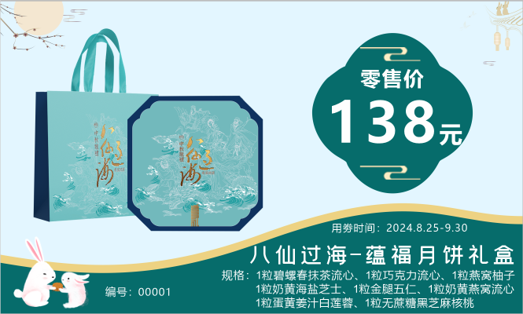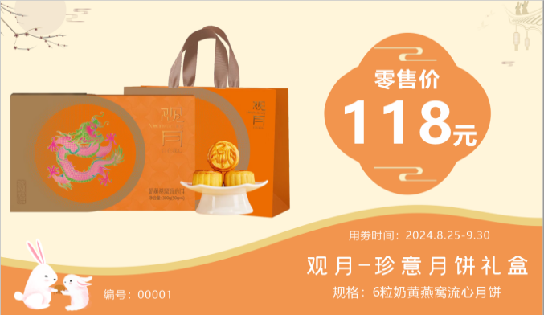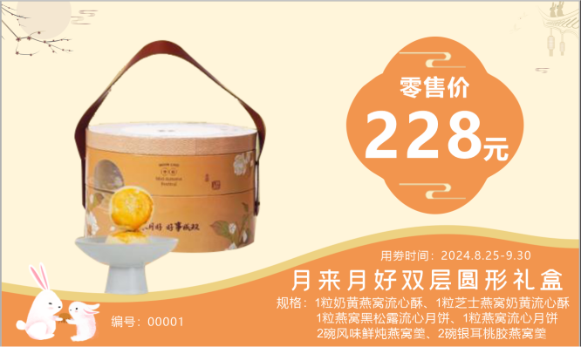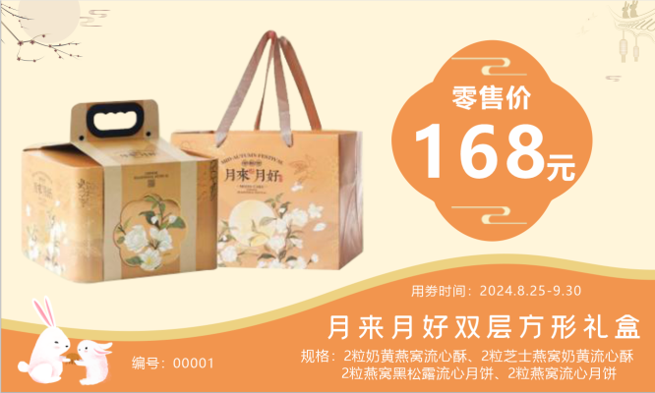**品种明细、零售价及员工奖励|**1、零售价  
   售价：168元/盒 售价：228元/盒   
   员工奖励：10元/盒 员工奖励：15元/盒  
   售价：118元/盒 售价：138元/盒  
   员工奖励：6元/盒 员工奖励：8元/盒  
   **2、员工内购价**

|  |  |  |  |
| --- | --- | --- | --- |
| 月来月好双层方形礼盒 | 月来月好双层园形礼盒 | 观月-珍意月饼礼盒 | 八仙过海-蕴福月饼礼盒 |
| 125元/盒 | 176元/盒 | 95元/盒 | 106元/盒 |

备注：内购品种不享受奖励  
3、**顾客团购价**

|  |  |  |  |
| --- | --- | --- | --- |
| 团购价 | **10盒以上** | 团购价员工奖励 | 备注 |
| 月来月好双层方形礼盒 | 8.8折 | 5元/盒 | 50盒以上价格请联系营运部确定报价 |
| 月来月好双层园形礼盒 | 8.8折 | 8元/盒 |
| 观月-珍意月饼礼盒 | 9.5折 | 3元/盒 |
| 八仙过海-蕴福月饼礼盒 | 9.5折 | 4元/盒 |

**三、门店销售任务**

正式员工：每人完成3盒 **四、推荐话术**

（一）采用高原日照充足的小麦粉；

（二）优质黄油奶香浓郁；

（三）性价比高，精美包装、上档次；

（四）口感细腻、不粘牙、香甜美味。

**五：销售流程及奖励方式**

（一）成为分销员

（1）微信扫下方图片二维码下单销员推广计划，付款后自动成为分销员。  
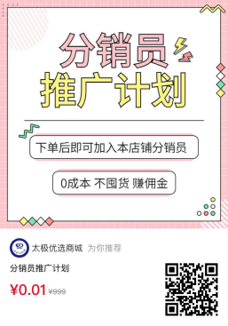

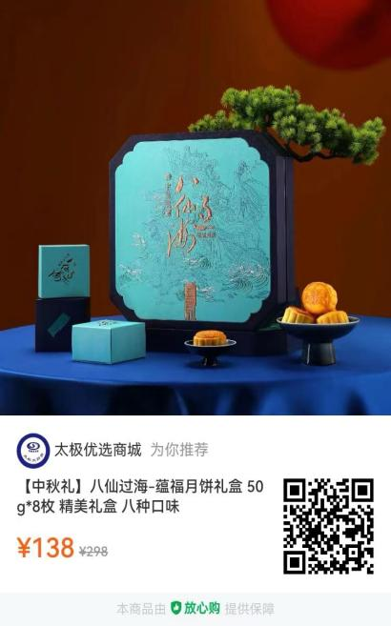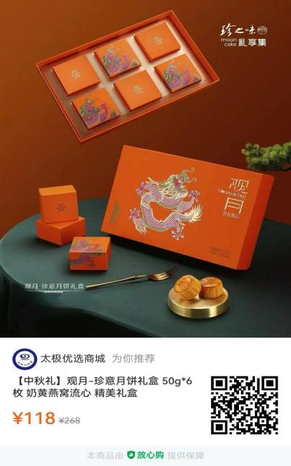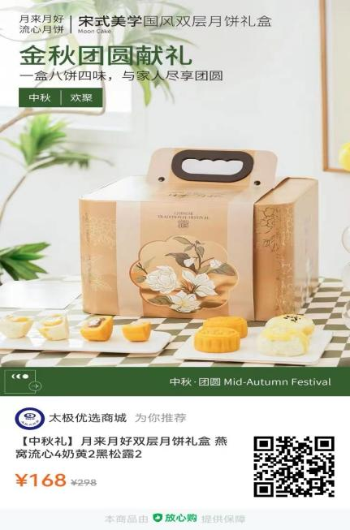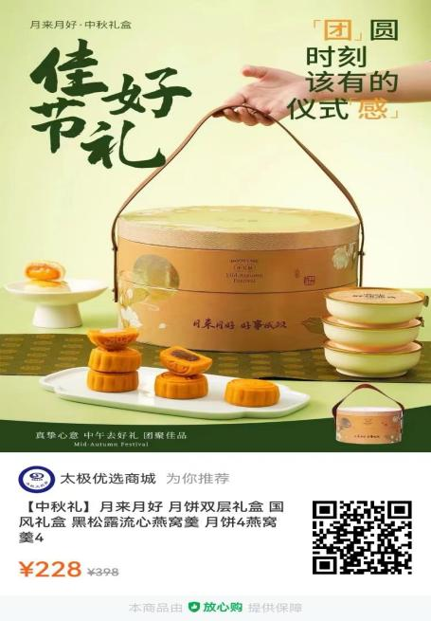（2）扫描下方商品图，生成自己的分销图片，即可分享商品链接或者活动页至朋友圈或者微信好友；

（3）其他人通过你分享的链接进入，下单；

（4）交易完成后，按附表格式将订单信息填写备份，公司统一时间通知回传，活动结束后公司根据后台数据及门店上报数量进行下账及奖励造发

六：发货时间

（一）截单发货时间：下午13:00前订单，当天发货；下午13:00后的订单，次

日发货。

（二）截止发货时间：9月14日

七：关于货品其他问题

（一）因节假日时效性问题，不允许退货；

（二）快递公司：中通快递，特殊区域为京东快递；

（三）甘肃、青海、宁夏、内蒙古、辽吉黑单盒发货快递费+10元/盒，新疆、

西藏，单盒发货+30元/盒；

（四）货品生产日期均为近期生产，保质期45--90天。  
**六、跟进及考核**  
1、每天请门店上报销售数量，请片区主管每日将片区销售总量及销售额通报在片区群及营运部群  
2、活动期间个人不得挂零，挂零人员按10元/盒上交成长金

主题词： 月饼赠礼 方 案

太极大药房营运部 2024年8月26日印发

打印：刘美玲 核对：王四维